Santos en el Arte Paleocristiano

Los primeros siglos cristianos estuvieron vigentes las persecuciones en el mundo Romano, y en la mayor parte de su extenso imperio. Los cristianos tuvieron que vivir con frecuencia en actitud defensiva (anonimato, discreción y en secreto., disimulo prudente)
Y con frecuencia conocieron la sangre del martirio y recordaron con amor y admiración las figuras de los mártires.

Como símbolo tuvieron siempre un recuerdo de admiración y respeto para el primer mártir de la Iglesia, San Esteban (Hechos cap 7. 1-60

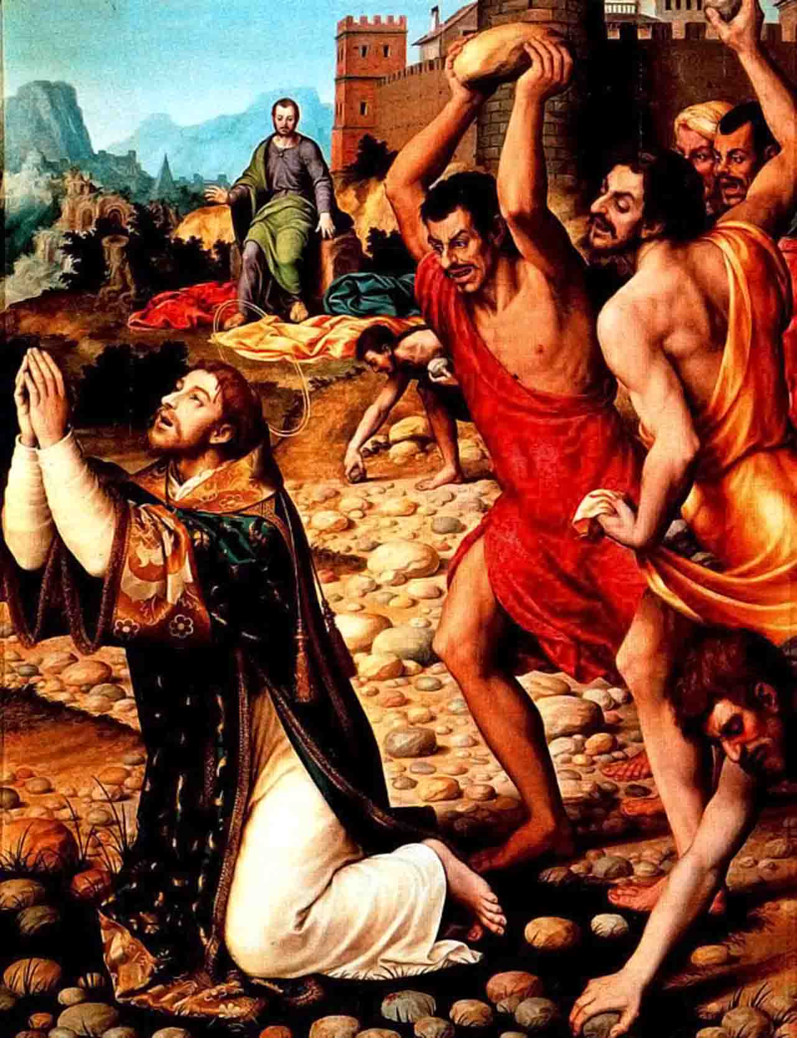

Y como emblema recordaron la persecución de Nerón (del 62 al 66)
en la que Roma se tiñó de la sangre de los perseguidos.

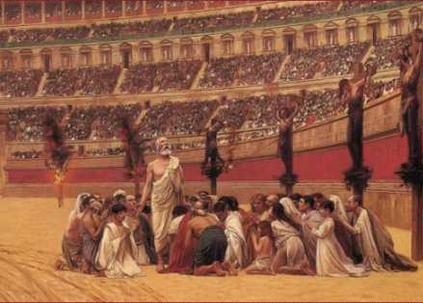

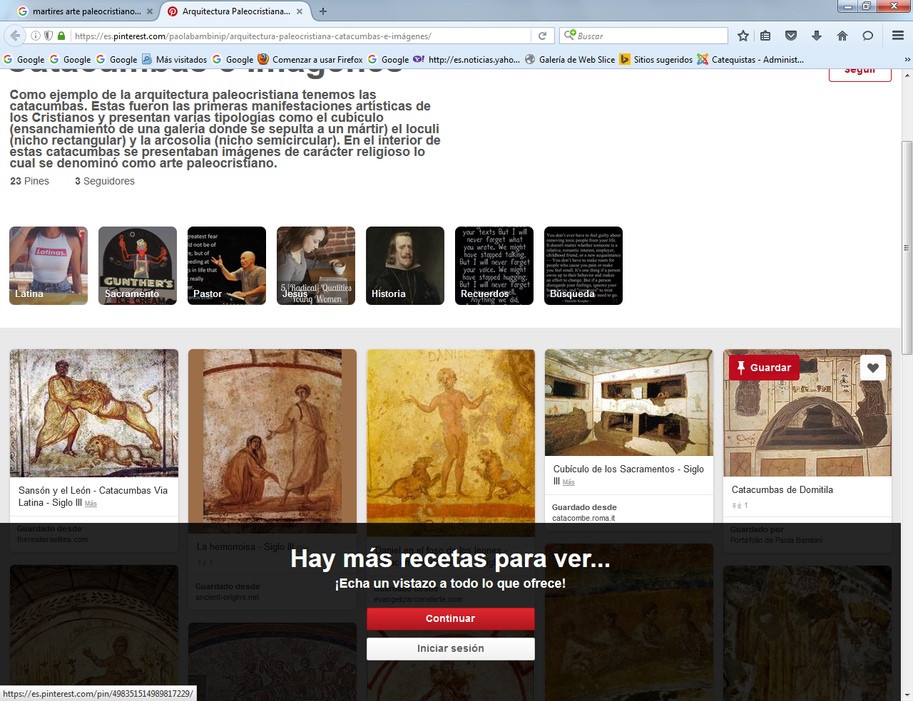
Catacumbr romana. Vía latina s. III

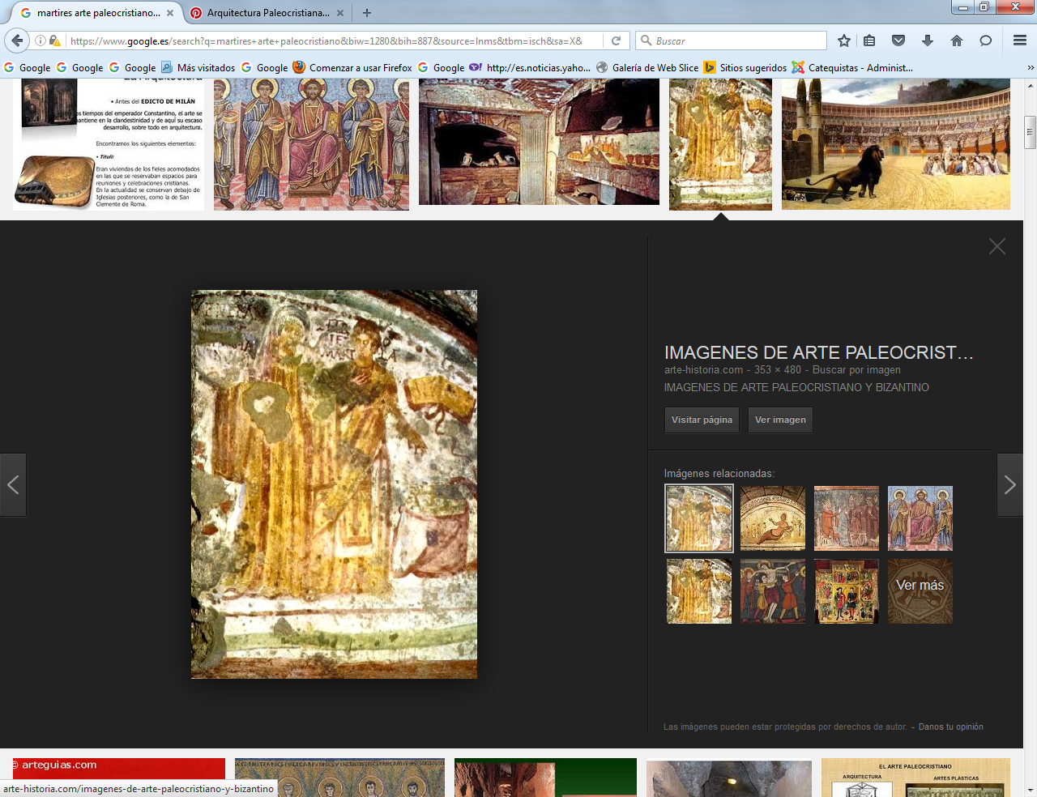

Veneranda y Peronella, mártires
Catacumba Domitila. S. III

Más tardío, acaso ya bizantino, del siglo V, son ya imágenes en mosaico

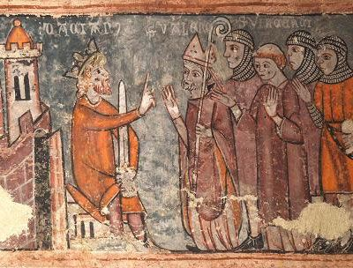
Acaso la imagen del mártir S. Vicente, codnenado

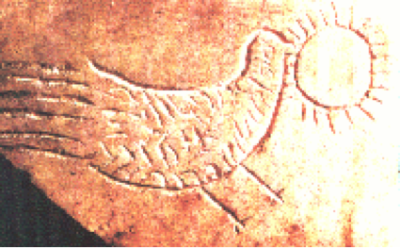
Acompañadas las siluetas de simbolos de victoria o de la fe
de los cristianos perseguidos

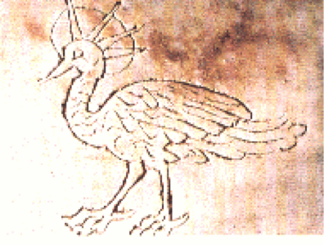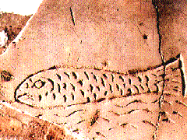

Fueron los primeros siglos de lucha y de ocasionales disensiones, de quienes querían morir por su fe y de quienes reclamaban la prudencia y el deber de conservar la vida. Los mártires eran admirados. Pero la vida, propia y ajena, era mirada como sagrada.

Respecto a la admiración y veneración por otras figuras, también parece que coemnzaron a ser considerados los modelos, como la figura de Lázaro, resucitado por Jesús y de sus hermanas Marta y María

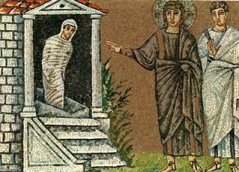
Lázaro sale del Sepulcro ante la llamada de Jesús

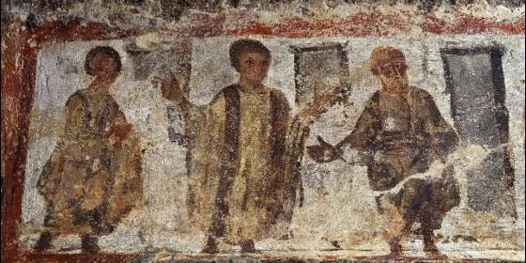

Y varias imágenes de ese hecho se detectan en las Catacumbas como este gráfico
de la Catacumba de Priscila, acaso del s. II o lo más tarde del III

Los modelos de vida cristiana fueron resaltados ya entre los primeros cristianos. El término de "santos" no tenía todavía el sentido que habría de adquirir hacia el siglo XII, en cuanto a reconocimiento por la autoridad episcopal o pontificia y la inclusión en un canon (canonizar) de figuras reconocidas como modelos de virtud.

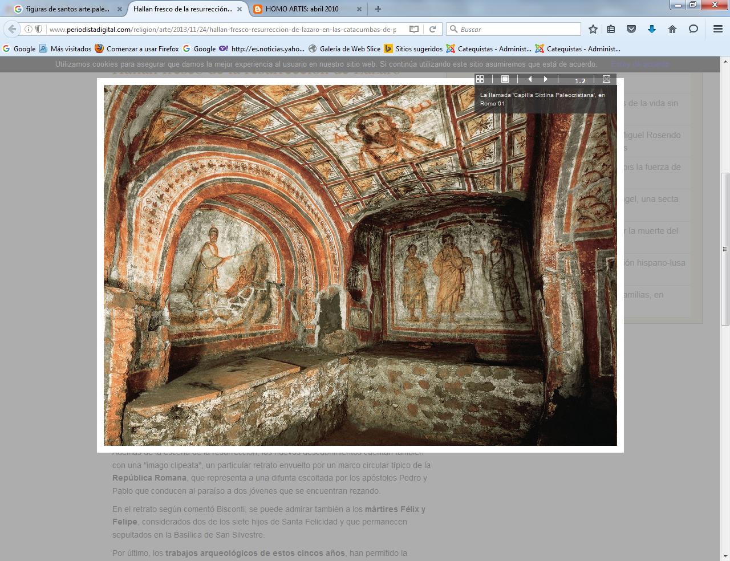

La llamada Capilla Sixtina del paleocristiano, la catacumba de Sta. Priscila, llena de figuras de "santos", de cristianos que fallecieron normalmente en los tiempos de persecución.

El recuerdo de los difuntos naturales, quedó con el tiempo amortiguado, como pasa en la vida. Pero el recuerdo de la que murieron en la persecución y cuyos cadáveres pudieron ser recogidos y conducidos a estos cementerios, originó un culto, base del arte paleocristiano de los primero tres siglos. Así se obró hasta la Carta de Libertad de Constantino, firmada junto con Licinio, en el año 313

Catacumbas de Roma
En Roma existen más de sesenta catacumbas compuestas por cientos de kilómetros de galerías subterráneas, que alojan miles de tumbas. En la actualidad sólo se encuentran abiertas al público cinco de ellas:

- Catacumbas de San Sebastián (Via Appia Antica, 136): Estas catacumbas de 12 kilómetros de extensión deben su nombre a San Sebastián, un soldado que fue martirizado por convertirse al cristianismo. Junto con las de San Calixto son las mejores que se pueden visitar..

- Catacumbas de San Calixto (Via Appia Antica, 126): Con una red de galerías de más de 20 kilómetros de extensión. Los nichos de este mundo subterráneo de San Calixto fueron el lugar de enterramiento de 16 pontífices y decenas de mártires cristianos.

- Catacumbas de Priscila (Via Salaria, 430): Conservan algunos frescos muy importantes para la historia del arte, como las primeras representaciones de la Virgen María..

- Catacumbas de Domitila (Via delle Sette Chiese, 280): Descubiertas en 1593, estas catacumbas de más de 15 kilómetros de recorrido deben su nombre a la nieta de Vespasiano.

- Catacumbas de Santa Inés (Via Nomentana, 349): Tras ser martirizada por su fe cristiana, Santa Inés fue enterrada en las catacumbas que posteriormente tomaron su nombre.
Además
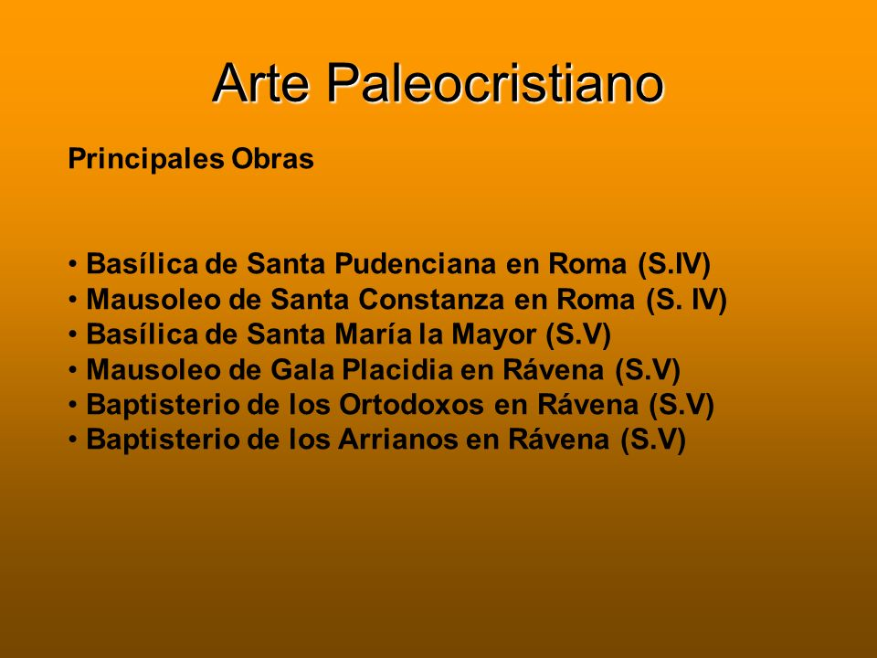

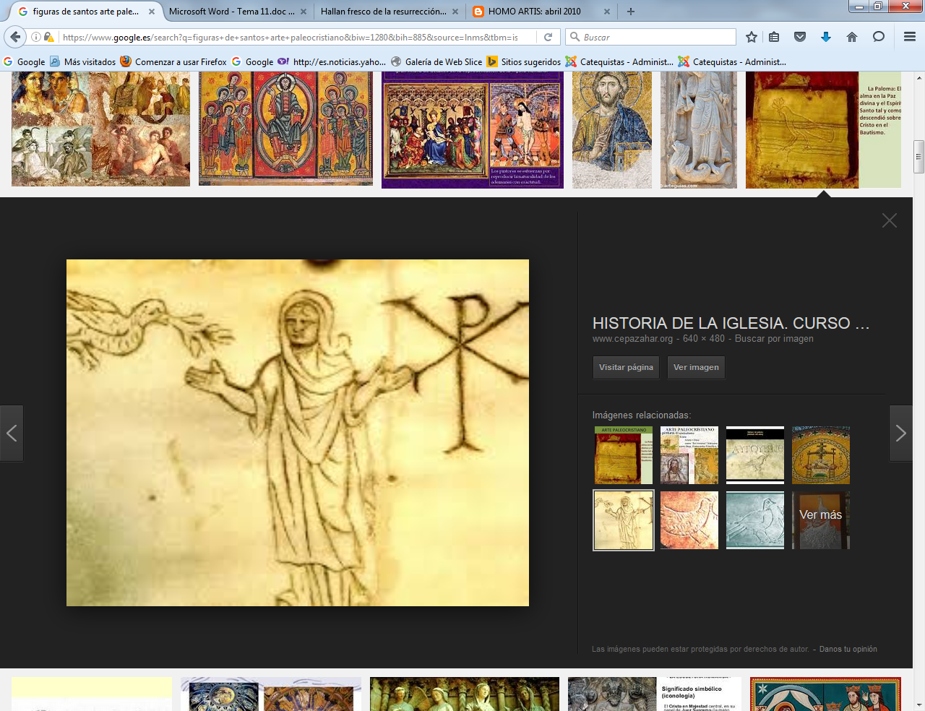

La paloma fue símbolo de los cristianos, por cuanto el mismo Jesús saludó resucitado con "La Paz sea con vosotros", saludo que paso a la liturgia cristiana con preferencia a los ósculos y a las bendiciones,

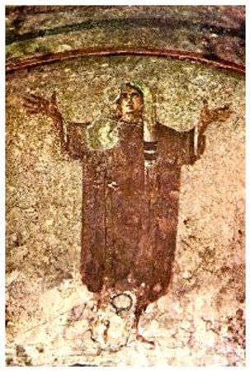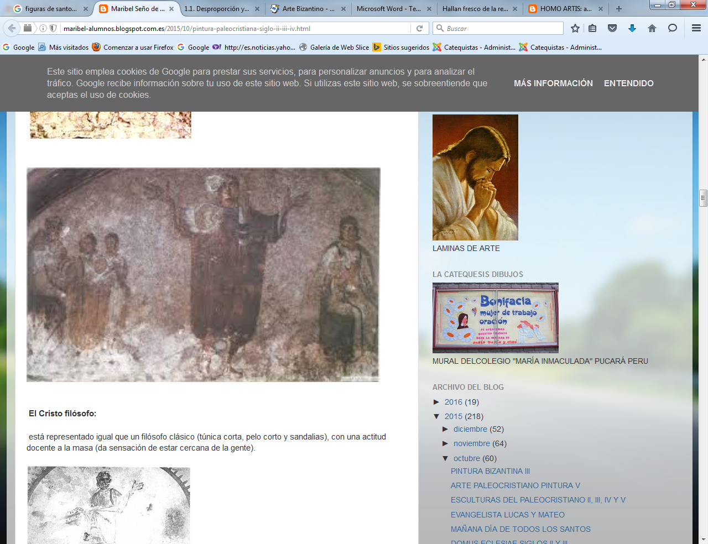
Catacumba de Sta. Priscila s, III

La figura orante en las catacumbas están acompañadas de otras siluetas. Son probablemente alusiones a personas conocidas y acaso fallecidas, que se intentaba mantener en el recuerdo de los vivos, por el amor que inspiraban o por la autoridad moral que ostentaban.
Las devociones a los mártires fue el primer impulso de los cristianos que se sintieron con el deseo de perpetuar las figuras que murieron por su fe en Cristo Jesús. Muchos de los restos de este protoarte cristiano, en su casi totalidad en forma de pinturas sobre el muro de piedra (frescos), debieron ser numerosas.
Casi dos milenios les separan de nosotros. Es normal su mayoritaria desaparición y el natural deterioro que muestran las que han llegado hasta nuestro días.

Arte Copto. Cristo y San Menas tablas del siglo VI

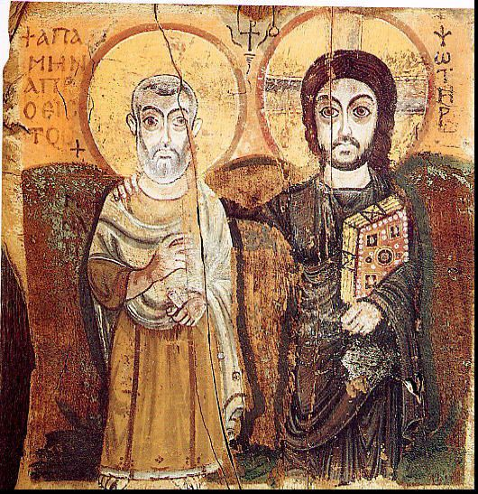

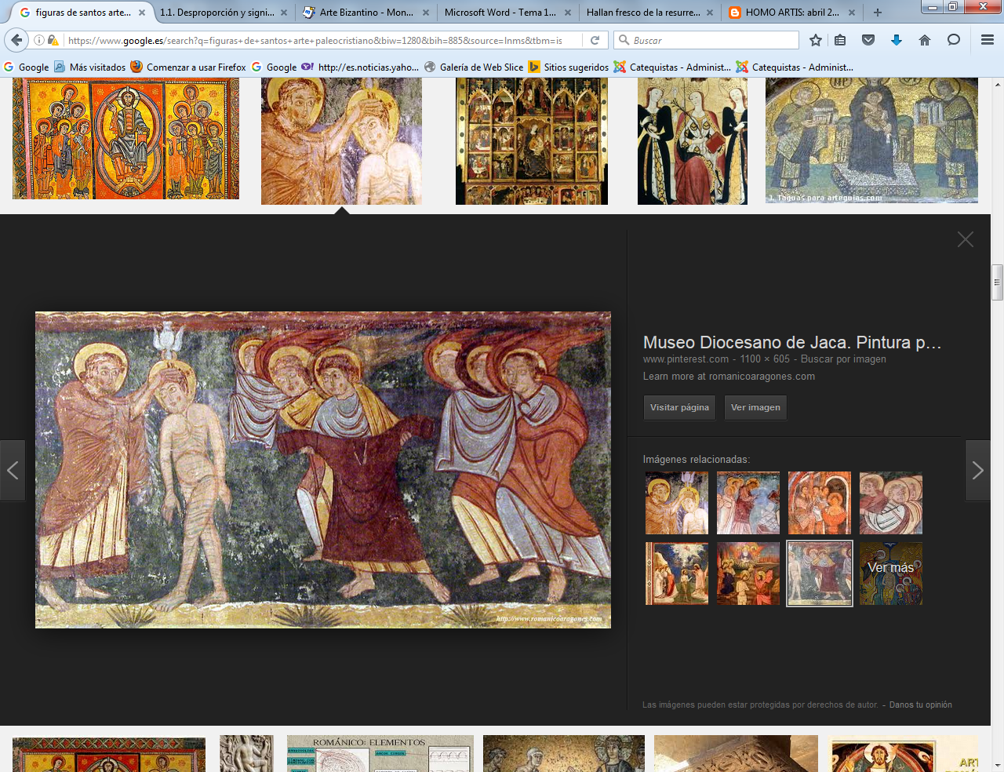
Catacumba de Domitila. Roma. S. IV . La figura de Juan Bautista

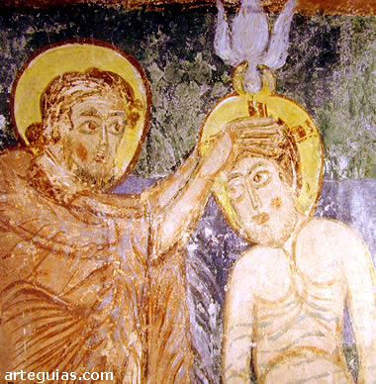
Detalle

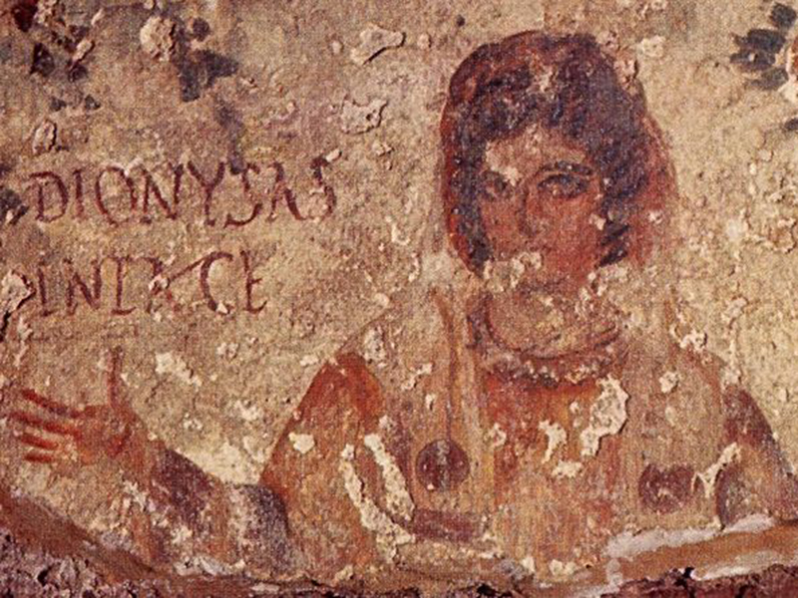
Catacumba de S. Calixto S. III o IV. Figura de una santa anónima

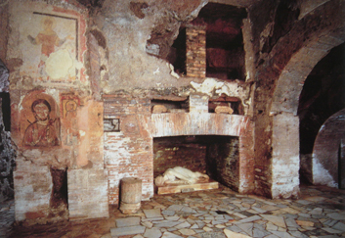
Imagen de la catacumba de S. Calixto Siglo III o IV

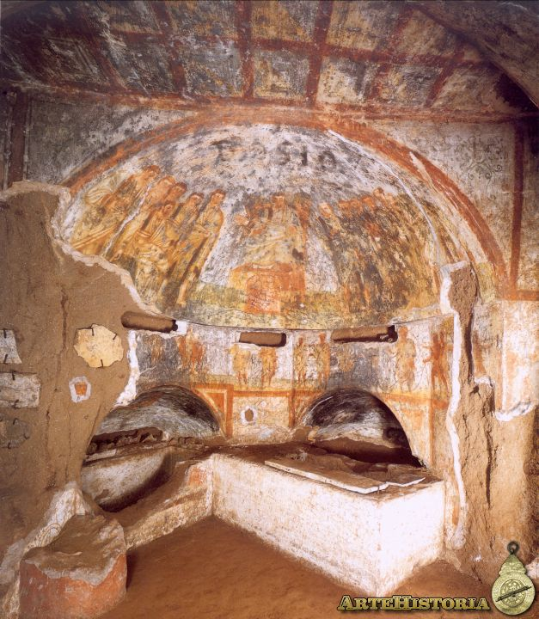
Catacumba de Domitila. S. IV

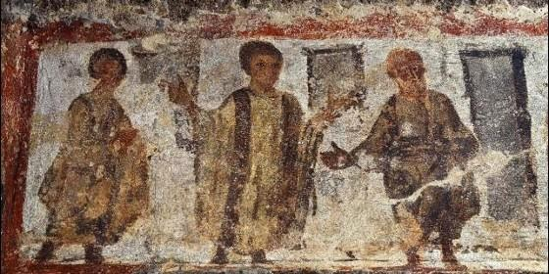
La resurrección de Làzaro, figura recordada ante los mártires sacrificados.
Catacumba de Sta Priscila

Adornos de una de las seis catacumbas judías que existieron

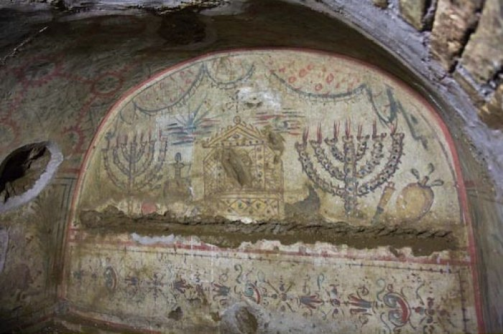
Desde el siglo II los cristianos fueron más numerosos que los judíos en las zonas urbanas del imperio, especialmente en Roma
La Basílica Sta María la mayor tiene unos subterráneos primitivos en forma de catacumbas que se remontan a los siglos anteriores a la Carta de libertad de Constantino

Santa María la Mayor es la más bella y antigua (IV Siglo) de las Basílicas dedicadas a la Virgen María, con sus maravillosos mosaicos y la reliquia de la cuna de Jesús. Se halla cerca de San Juan de Letrán (visita), catedral de Roma y primera residencia de los Papas con obras de arte que van desde la Edad Media al Barroco. Se hallan ambos templos cercanos a las Catacumbas de Domitila y San Calisto, dónde se hallan estos cementerios, testigos extraordinarios de fe de los primeros cristianos

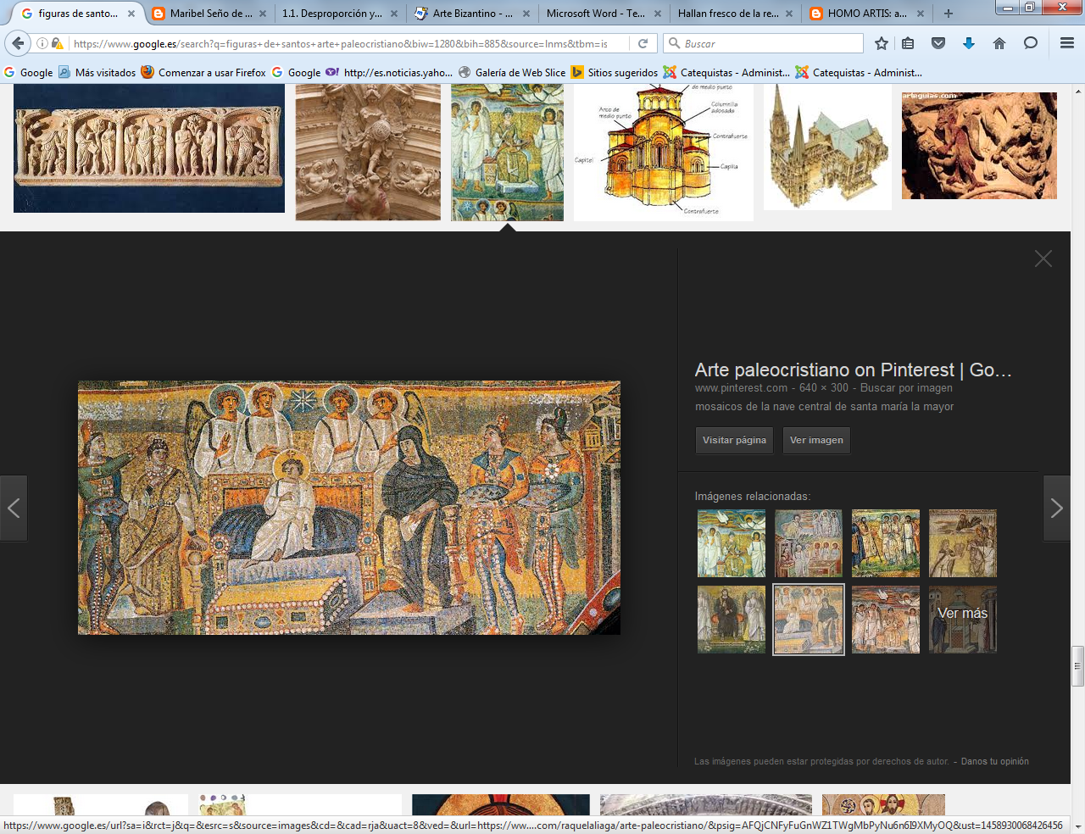
Angeles y santos en el mosaico de Sta María La Mayor. s. V Roma

LOS SARCÓFAGOS RECOGEN PERSONAS VENERABLES

Sarcófagos significativos pueden ser recordados

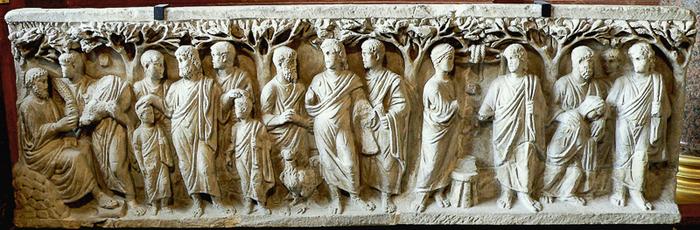

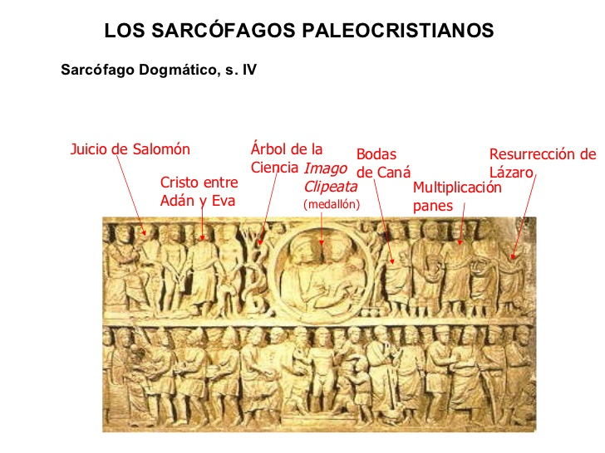
El sarcófago reclama siempre una explicación
Abundan los personajes primitivos, figuras bíblicas, o frecuentes, personajes
de la comunidad de los cristianos que oran por el difunto enterrado

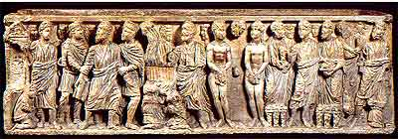
Sarcófago de Astorga. S. III

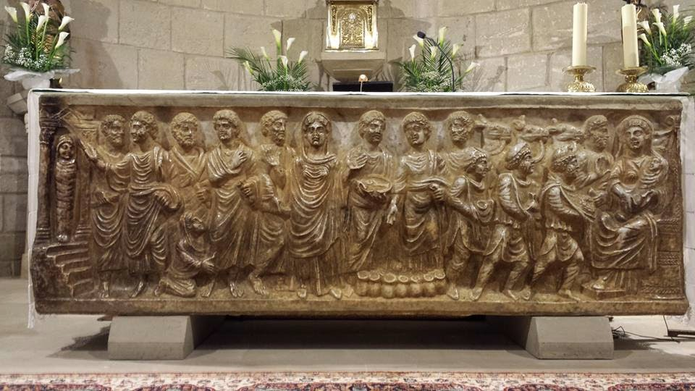

Sarcófago paleocristiano, iglesia San Juan Bautista. Castiliscar. (Zaragoza).

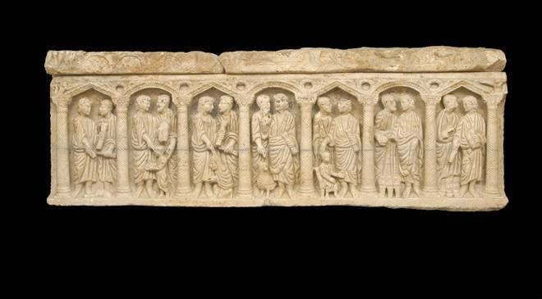
Tucci (Martos, Jaén)

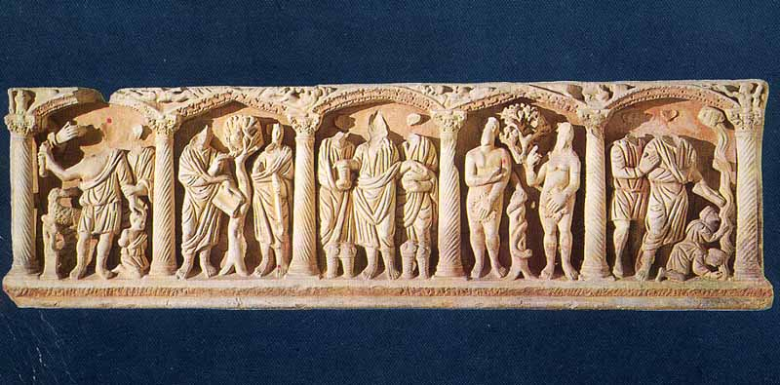

Año 350 Museo de Córdoba Las escenas principales están situadas en los cinco espacios en que se divide el frontal y son las siguientes, de izquierda a derecha: 1. Sacrificio de Isaac. Se representa el momento en que el ángel sujeta la mano de Abraham. 2. Negación de Pedro. Muestra a Cristo y a Pedro en el momento del anuncio de la negación de éste; sobre el árbol que hay entre ambos puede verse el gallo. 3. Multiplicación de los panes y los peces.
Veneración de los Angeles

Los ángeles, que tanto son aludidos tanto en el Antiguo como en el Nuevo Testamento, fueron siendo objeto de una veneración significativa. Recordemos que en los 27 libros del Nuevo Testamento 176 veces aparece el término "angelos... enviado, anunciador... (51 en los cuatro textos evangélicos)

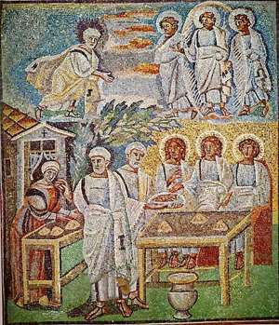
Abraham con los tres ángeles. Sta Maria La Mayor. Roma s. V

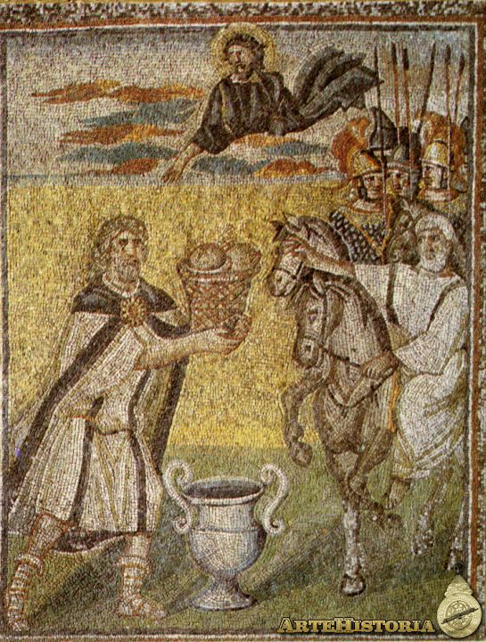
Abraham tributa a Melquisedec
Sta. María la Mayor. Mosaico fechado Año 440

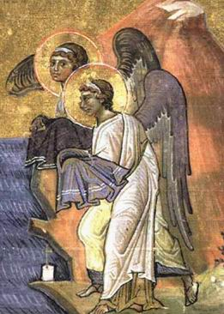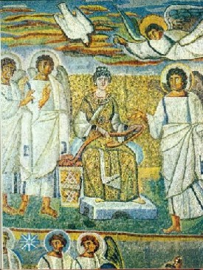
Angeles. de fecha incierta y Angeles en Basilica Mayor Sta Maria Roma s. V

Los libros del Nuevo testamento hablaban de la persecución como son las Cartas de Pablo, de las atribuidas a Pedro y a Juan. La Iglesia primitiva tenía imágenes de los que había sido perseguidos y con frecuencias martirizados y muertos, qua a los que miraba como testigos (mártires) de Cristo. Era parte de su vida cristiana, pero para esto tenemos que tratar sobre las Catacumbas.
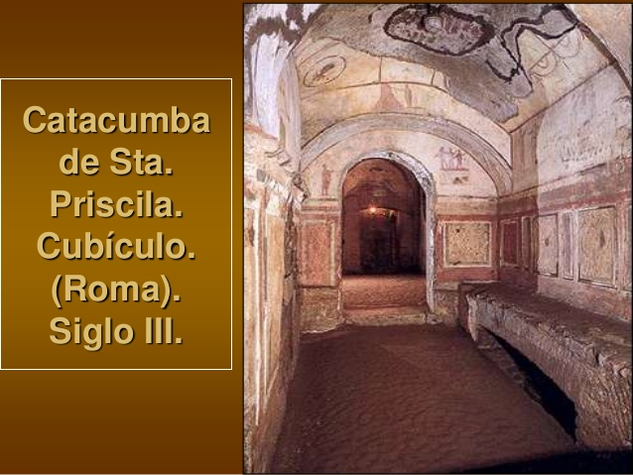

Cuando hoy se visitan las imágenes de hace dos milenos la inmpresión de que dios esta en medio de estas realidades se apodera de los espíritus nobles Las catacumbas son los antiguos cementerios subterráneos usados durante algún tiempo por las comunidades cristianas y hebreas, sobre todo en Roma. y En su origen fueron sólo lugar de sepultura. Los cristianos se reunían en ellas para celebrar los ritos de los funerales y los aniversarios de los mártires y de los difuntos.

Terminadas las persecuciones, las catacumbas se convirtieron, sobre todo en tiempo del papa San Dámaso I (366-384), en verdaderos santuarios de los mártires, centros de devoción y de peregrinación desde todas las partes del imperio romano.

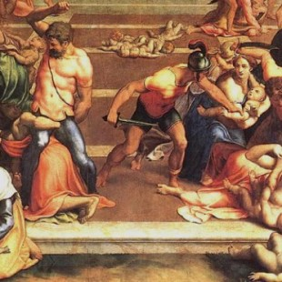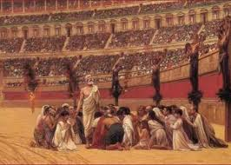

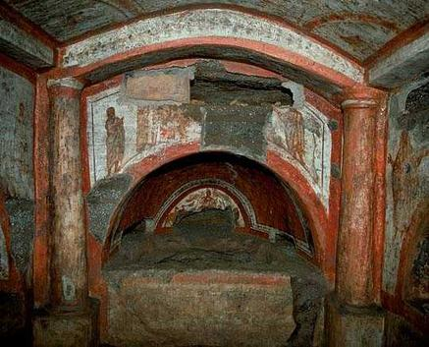

Además de las pinturas se debe recordar que otros restos funerarios recogen el recuerdo de figuras de cristianos eminentes o significativos que hoy denominamos santos, y que en la terminología de los cristianos denominaban hermanos santificados por la gracia del martirio o la rectitud de su vida.
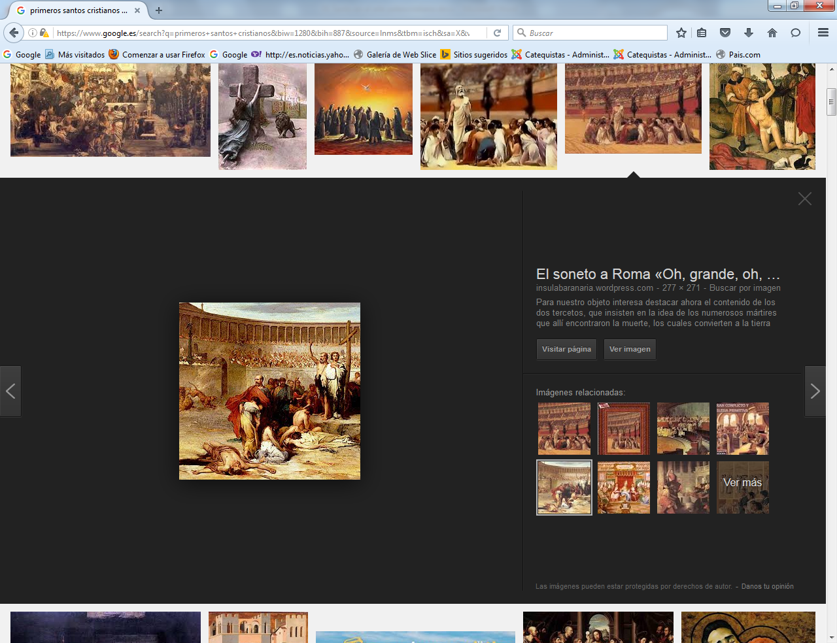

Lista de figuras admirables (santos) de los treas priemros siglos

A
- Abilio de Alejandría

- Ana (madre de María)
- Anacleto
- Aniano de Alejandría
- Antipas de Pérgamo
- Aristarco de Tesalónica

B
- Bernabé apóstol

C
- Cecilio de Elvira
- Clemente de Roma
- Cornelio el Centurión

D
- Buen Ladrón ¿S. Dimas?
- Dionisio Areopagita
- Dorcas

E
- Epafrás
- Eucario
- Eufrasio (varón apostólico)
- Evaristo
- Evodio de Antioquía

F
- Felícula
- Felipe el Apóstol
- Flavio Clemente

I
- Ignacio de Antioquía
- Isicio

J
- Jeroteo de Atenas
- Jeroteo de Segovia
- Joaquín (padre de María)
- José de Nazaret
- Juan el Apóstol
- Judas Tadeo

L
- Lázaro de Betania
- Lino (papa)
- Longinos (santo)
- Lucas el Evangelista
- Lucio de Cirene

M
- Marciano de Siracusa
- Marcos el Evangelista
- María de Cleofás
- María Magdalena
- Marón (mártir)
- Marta de Betania
- Matías el Apóstol

N
- Nicanor (diácono)

O
- Onesíforo (mártir)
- Onésimo

P
- Pablo de Tarso
- Simón Pedro
- Pedro de Rates
- Polixena
- Prosdócimo

S
- Santiago el Justo
- Santiago el Mayor
- Santiago el Menor
- Silas
- Simón el Zelote

T
- Timoteo (santo)
- Tito (santo)
- Torpes de Pisa

U
- Urbano de Macedonia

V
- Valeria de Milán
- Verónica (santa)
- Vital de Milán

Z
- Zacarías (padre de Juan Bta.

